분개형태등록
[Configuration정보>>회계관리>>분개형태등록]
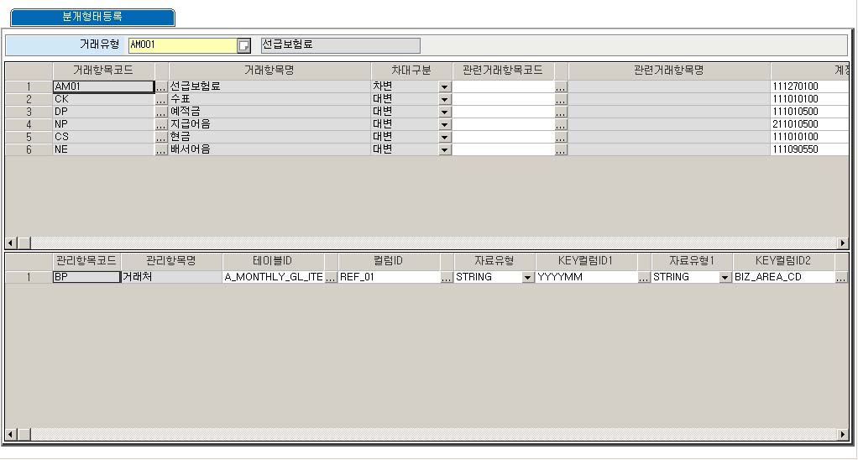
[회계관리>>회계기준정보>>거래유형등록] 메뉴에서 등록한 거래유형과 [회계관리>>회계기준정보>>거래항목등록] 메뉴에서 등록한 거래항목을 매치하여 자동기표처리 시 회계전표로 분개하는 형태와 계정코드 및 관리항목 정보를 설정합니다.
- 분개형태 등록
- 분개형태 조회/수정/삭제

분개형태 등록
분개형태를 등록하고자 하는 거래유형을 선택합니다. [행추가] 아이콘을 클릭한 후 자료를 입력하고 [저장] 아이콘을 클릭합니다.
 중복 입력된 자료에 대해서는 저장되지 않습니다.
- 거래유형 : [회계관리>>회계기준정보>>거래유형등록] 메뉴에서 등록한 자료 거래유형 중 분개형태를 등록할 거래 유형입니다.
- 거래항목코드 : [회계관리>>회계기준정보>>거래항목등록] 메뉴에서 등록한 자료 중 거래유형별 분개형태등록을 하고자 하는 거래 항목입니다.
- 차대구분 : 회계전표 분개 시 차/대변 중 어느 곳에 발생하는지 나타냅니다.
- 계정코드 : 거래유형별 거래항목에 대해서 회계전표 분개 시 사용할 계정 코드입니다.
- 관리항목코드 : [회계관리>>회계기준정보>>계정코드등록] 메뉴에서 계정코드 등록 시 설정한 관리 항목입니다.
- 테이블ID : 선택된 계정코드에 대한 관리항목이 해당 거래가 발생할 경우 관련 테이블에 대한 정보를 알 수 있어야 하는데 이때 필요한 테이블 ID입니다.
- 컬럼ID : 관리항목의 데이터 값이 되는 해당 테이블의 컬럼ID를 의미합니다.
- Key컬럼ID1~5: 상기의 테이블에서 프라이머리 키로 사용하는 컬럼ID입니다.
- 자료유형1 ~5: Key컬럼1~5의 자료 유형입니다. Major Code : A1018
 관리항목에 대한 테이블ID와 컬럼ID, Key컬럼ID 설정 예제
[입금] 거래유형에 대한 분개형태일 경우
보통예금 계정코드에 대한 관리항목이 은행코드라고 가정하면, 우선 입금 내역이 저장되는 입금 테이블 ID를 알아야 할 것이고 입금 테이블 ID에서 은행코드 컬럼이 어떤 것이고 Key값은 무엇인지 알아야 합니다. 거래유형별 선택된 계정코드에 대한 관리항목 중에는 반드시 사용자가 설정해 주어야 하거나 수정 또는 삭제해서는 안 되는 내용이 있는데, 자세한 내용은 별첨을 참조합니다.

기타기능
분개형태 조회
조건파트를 입력하고 [조회] 아이콘을 클릭합니다.
분개형태 삭제
조회된 자료파트에서 삭제할 행을 선택하고 [행삭제] 아이콘을 클릭합니다. [저장] 아이콘을 클릭하면 삭제한 내역이 반영됩니다.
삭제된 분개형태 자료에 대해서는 회계관리 시스템으로 분개할 수 없습니다.
삭제되는 해당 계정과목에 관리항목이 존재한다면 이 자료도 모두 삭제되므로 상당한 주의가 필요합니다.
분개형태 수정
자료를 수정하려면 해당내역을 삭제하고 다시 등록합니다.

별첨1
- 자산취득 시 거래항목 부가세(VAT)
- 채권발생 시 매출부가세
- 채무발생 시 매입부가세
에 해당하는 관리항목과 관련내용
관리항목 | 테이블ID | 컬럼ID | 자료유형 | KEY 컬럼ID1 | 자료유형1
공급가액(V1) | A_VAT | NET_LOC_AMT | NEMERIC | REF_NO | STRING
계산서일(V2) | A_VAT | ISSUED_DT | DATE | REF_NO | STRING
매입매출  구분(V3) | A_VAT | IO_FG | STRING | REF_NO | STRING
계산서유형(V4) | A_VAT | VAT_TYPE | STRING | REF_NO | STRING
신고사업장(V5) | A_VAT | REPROT_BIZ_AREA | STRING | REF_NO | STRING
거래처코드(V6) | A_VAT | BP_CD | STRING | REF_NO | STRING

자산취득 시 거래항목이 매입부가세인 경우(VAT_NT)
관리항목 | 테이블ID | 컬럼ID | 자료  유형 | KEY 컬럼ID1 | 자료유형1
공급가액(V1) | A_ASSET_ACQ | PAY_LOC_AMT2 |  | ACQ_NO | STRING
계산서일(V2) | A_ASSET_ACQ | ACQ_DT |  | ACQ_NO | STRING
매입매출  구분(V3) | A_ASSET_ACQ | REF_NO3 |  | ACQ_NO | STRING
계산서유형(V4) | A_ASSET_ACQ | VAT_TYPE |  | ACQ_NO | STRING
신사업장(V5) | A_ASSET_ACQ | REF_NO2 |  | ACQ_NO | STRING
거래처코드(V6) | A_ASSET_ACQ | BP_CD |  | ACQ_NO | STRING

차입금 발생 시 예적금(DP)에 대한 관리항목
관리항목 | 테이블ID | 컬럼ID | 자료유형 | KEY 컬럼ID1 | 자료유형1
계좌번호(BA) | F_LOAN | BANK_ACCT_NO | STRING | LOAN_NO | STRING
은행(BK) | F_LOAN | BANK_CD | STRING | LOAN_NO | STRING
만기어음 일괄처리 시 지급어음(NP)에 대한 관리항목
관리항목 | 테이블ID | 컬럼ID | 자료유형 | KEY 컬럼ID1 | 자료유형1
어음번호(NA) | F_NOTE | NOTE_NO | STRING | NOTE_NO | STRING

만기어음 일괄처리 시 받을어음(NR)에 대한 관리항목
관리항목 | 테이블ID | 컬럼ID | 자료유형 | KEY 컬럼ID1 | 자료유형1
어음번호(NA) | F_NOTE | NOTE_NO | STRING | NOTE_NO | STRING

선급금발생시 예적금(DP)에 대한 관리항목
관리항목 | 테이블ID | 컬럼ID | 자료유형 | KEY 컬럼ID1 | 자료유형1
은행(BK) | F_PRPAYM | BANK_CD | STRING | PRPAYM_NO | STRING
계좌번호(BA) | F_PRPAYM | BANK_ACCT_NO | STRING | PRPAYM_NO | STRING

선급금발생시 지급어음(NP)에 대한 관리항목
관리항목 | 테이블ID | 컬럼ID | 자료유형 | KEY 컬럼ID1 | 자료유형1
어음번호(NN) | F_PRPAYM | NOTE_NO | STRING | PRPAYM_NO | STRING

선급금발생시 받을어음((NR)에 대한 관리항목
관리항목 | 테이블ID | 컬럼ID | 자료유형 | KEY 컬럼ID1 | 자료유형1
어음번호(NN) | F_PRPAYM | NOTE_NO | STRING | PRPAYM_NO | STRING

선수금발생시 예적금(DP)에 대한 관리항목
관리항목 | 테이블ID | 컬럼ID | 자료유형 | KEY 컬럼ID1 | 자료유형1
은행(BK) | F_PRRCPT | BANK_CD | STRING | PRRCPT_NO | STRING
계좌번호(BA) | F_PRRCPT_ITEM | BANK_ACCT_NO | STRING | PRRCPT_NO | STRING

선수금발생시 받을어음(NR)에 대한 관리항목
관리항목 | 테이블ID | 컬럼ID | 자료유형 | KEY 컬럼ID1 | 자료유형1
어음번호(NN) | F_PRRCPT_ITME | NOTE_NO | STRING | PRRCPT_NO | STRING

가수금입금시 예적금(DP)에 대한 관리항목
관리항목 | 테이블ID | 컬럼ID | 자료유형 | KEY 컬럼ID1 | 자료유형1
은행(BK) | A_RCPT_ITEM | BANK_CD | STRING | RCPT_NO | STRING
계좌번호(BA) | A_RCPT_ITEM | BANK_ACCT_NO | STRING | RCPT_NO | STRING

가수금입금시 받을어음(NR)에 대한 관리항목
관리항목 | 테이블ID | 컬럼ID | 자료유형 | KEY 컬럼ID1 | 자료유형1
어음번호(NN) | A_RCPT_ITEM | NOTE_NO | STRING | RCPT_NO | STRING

출금시 예적금(DP)에 대한 관리항목
관리항목 | 테이블ID | 컬럼ID | 자료유형 | KEY 컬럼ID1 | 자료유형1
은행(BK) | A_ALLC_PAYM | BANK_CD | STRING | PAYM_NO | STRING
계좌번호(BA) | A_ALLC_PAYM | BANK_ACCT_NO | STRING | PAYM_NO | STRING

출금시 지급어음(NP)에 대한 관리항목
관리항목 | 테이블ID | 컬럼ID | 자료유형 | KEY 컬럼ID1 | 자료유형1
어음번호(NN) | A_ALLC_PAYM | NOTE_NO | STRING | PAYM_NO | STRING
은행(BK) | A_ALLC_PAYM | BANK_CD | STRING | PAYM_NO | STRING
거래처(V6) | A_ALLC_PAYM | BP_CD | STRING | PAYM_NO | STRING
♣ 은행(BK)과 거래처는 선택사항입니다.

출금시 받을어음(NR)에 대한 관리항목
관리항목 | 테이블ID | 컬럼ID | 자료유형 | KEY 컬럼ID1 | 자료유형1
어음번호(NN) | A_ALLC_PAYM | NOTE_NO | STRING | PAYM_NO | STRING

